

ГОРОДСКИЕ НОВОСТИ

Печатное издание Администрации и Совета депутатов
городского поселения город Макарьев

РОССИЙСКАЯ ФЕДЕРАЦИЯ
КОСТРОМСКОЙ ОБЛАСТИ
АДМИНИСТРАЦИЯ ГОРОДСКОГО ПОСЕЛЕНИЯ
ГОРОД МАКАРЬЕВ
МАКАРЬЕВСКОГО МУНИЦИПАЛЬНОГО РАЙОНА

ПОСТАНОВЛЕНИЕ

От 08.10.2013 № 120

Об утверждении перечня муниципальных
услуг, предоставляемых администрацией
городского поселения город Макарьев по
принципу «одного окна» через ОГКУ «МФЦ»

В соответствии с Федеральным законом от 27.07.2010 № 210-ФЗ «Об организации предоставления государственных и муниципальных услуг» (в ред. от 05.04.2013 № 43-ФЗ), администрация городского поселения город Макарьев
ПОСТАНОВЛЯЕТ:
- Утвердить прилагаемый перечень муниципальных услуг, предоставляемых администрацией городского поселения город Макарьев по принципу «одного окна» через ОГКУ «МФЦ».
- Контроль исполнения настоящего постановления оставляю за собой.
- Настоящее постановление вступает в силу с момента официального опубликования в печатном органе «Городские новости».

Глава городского поселения город Макарьев С.В. Ильин

Утверждено постановлением администрации
городского поселения город Макарьев от 08.10.2013 № 120

ПЕРЕЧЕНЬ
муниципальных услуг, предоставляемых администрацией городского поселения город Макарьев по принципу «одного окна» через ОГКУ «МФЦ»

№п/п | Наименование услуги | Срок предоставления услуги
1 | Принятие на учёт граждан в качестве нуждающихся в жилых помещениях по договорам социального найма | 30 дней
2 | Предоставление информации о порядке предоставления жилищно-коммунальных услуг | 30 дней
3 | Присвоение адреса объекту недвижимости | 30 дней

РОССИЙСКАЯ ФЕДЕРАЦИЯ
КОСТРОМСКАЯ ОБЛАСТЬ
АДМИНИСТРАЦИЯ ГОРОДСКОГО ПОСЕЛЕНИЯ
ГОРОД МАКАРЬЕВ
МАКАРЬЕВСКОГО МУНИЦИПАЛЬНОГО РАЙОНА

ПОСТАНОВЛЕНИЕ

От 09.10.2013 № 121

Об утверждении схемы размещения нестационарных
торговых объектов на территории городского поселения
город Макарьев

В соответствии со статьей 10 Федерального закона от 28.12.2009 № 381-ФЗ «Об основах государственного регулирования торговой деятельности в Российской Федерации», статьей 4 Закона Костромской области от 02.09.2010 № 657-4-ЗКО «О государственном регулировании торговой деятельности на территории Костромской области», постановлением департамента экономического развития, промышленности и торговли Костромской области от 21.03.2011 № 7 «О порядке разработки и утверждения органами местного самоуправления муниципальных образований Костромской области схемы размещения нестационарных торговых объектов», в целях обеспечения устойчивого развития территории городского поселения город Макарьев, администрация городского поселения город Макарьев
ПОСТАНОВЛЯЕТ:
- Утвердить:
- перечень нестационарных торговых объектов на территории городского поселения город Макарьев (Приложение № 1);
- схему размещения нестационарных торговых объектов на территории городского поселения город Макарьев (Приложение № 2).
- Контроль исполнения настоящего постановления возложить на заместителя главы администрации городского поселения город Макарьев.
- Настоящее постановление вступает в силу с момента опубликования в печатном издании «Городские новости».

Глава городского поселения город Макарьев С.В. Ильин

Утверждено
постановлением администрации городского
поселения город Макарьев от 09.10.2013 № 121
Приложение № 1

СХЕМА
размещения нестационарных торговых объектов на территории городского поселения город Макарьев
№ п/п | Место размещение нестационарного торгового объекта | Площадь земельного участка торгового объекта ( здания, строения, сооружения или его части) | Вид нестационарного торгового объекта | Количество нестационарных торговых объектов | Специализация нестационарного торгового объекта | Срок, на который нестационарный объект размещается
1 | г. Макарьев, пл. Революции, д.47"а" возле здания общежития ОГ БОУ НПО ПУ № 1 им. Ю.В.Смирнова | 9 кв.м. | тонар | 1 | реализация продукции ООО «Унипром» и Костромского мясокомбината | круглогодично
2 | г. Макарьев, пл. Революции, д. 47"а" возле здания центрального рынка | 5 кв.м | киоск | 1 | реализация хлебобулочной продукции | круглогодично
3 | г. Макарьев, ул. Малая Советская д.12, возле здания МП «Сервисбыт» | 12 кв.м | тонар | 1 | реализация кондитерской продукции | круглогодично
4 | г. Макарьев, ул. Зеленая, №24 а | 26,4 кв.м | временная торговая точка | 1 | продовольственная продукция | круглогодично
5 | г. Макарьев, пл. Революции, д.39а | 16 кв.м | вагончик | 1 | непродовольственные товары (ритуальные услуги) | круглогодично
6 | г. Макарьев, ул. Первомайская, возле здания ЗАО «Костромское предприятие по обслуживанию пассажиров автобусными перевозками» - автостанция | 6 кв.м. | ларек | 1 | продовольственные товары | круглогодично
7 | г. Макарьев, пл. Революции, возле центральной аллеи | 6 кв.м | киоск | 1 | молочная продукция | круглогодично
8 | г. Макарьев, пл. Революции возле д.39 | 7 кв.м | киоск | 1 | газеты и журналы | круглогодично

Утверждено
постановлением администрации городского
поселения город Макарьев от 09.10.2013 № 121
Приложение № 2

СХЕМА
размещения нестационарных торговых объектов на территории городского поселения город Макарьев

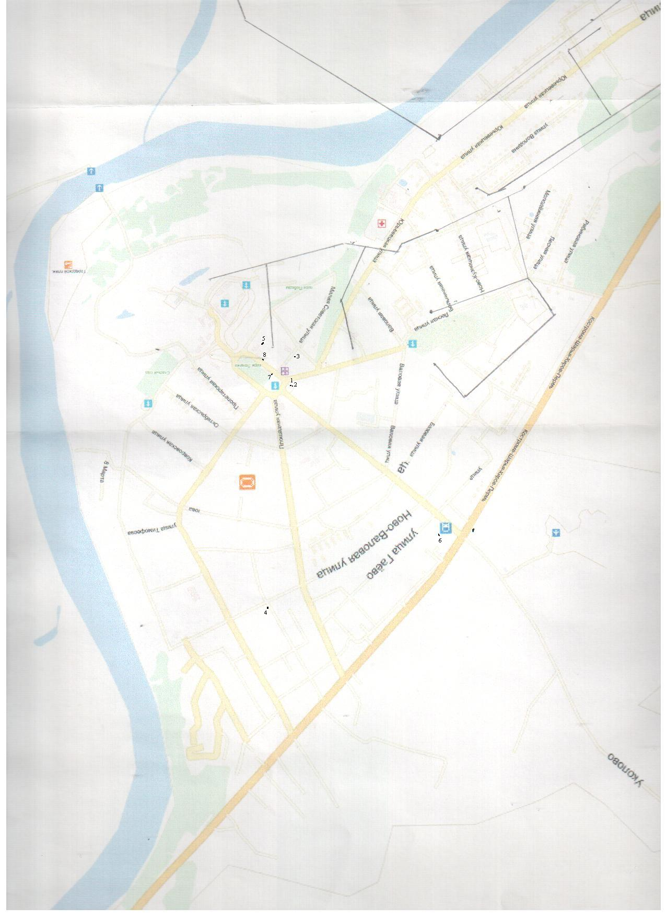

РОССИЙСКАЯ ФЕДЕРАЦИЯ
КОСТРОМСКАЯ ОБЛАСТЬ
СОВЕТ ДЕПУТАТОВ
Городского поселения город Макарьев
Макарьевского муниципального района
РЕШЕНИЕ № 181

2 октября 2013 года

О внесении изменений в решение Совета депутатов № 173 от 19.06.2013 года «О тарифах на коммунальные услуги на 2013 год для населения городского поселения город Макарьев Макарьевского муниципального района.
_____________________________________________________________________________

На основании Федерального Закона от 26.12.2005 года №184-ФЗ «О внесении изменений в Федеральный Закон «Об основах регулирования тарифов организаций коммунального комплекса», статьи 13 Устава городского поселения город Макарьев Макарьевского муниципального района Костромской области, решения Совета депутатов № 229 от 20.10.2008 года «О передаче полномочий городского поселения город Макарьев Макарьевскому муниципальному району», рассмотрев информацию МУП «Макарьевское коммунальное хозяйство» о тарифах на коммунальные услуги для населения городского поселения город Макарьев Макарьевского муниципального района Совет депутатов 2 созыва
РЕШИЛ:

- Внести следующие изменения в решение Совета депутатов № 173 от 19.06.2013 года «О тарифах на коммунальные услуги на 2013 год для населения городского поселения город Макарьев Макарьевского муниципального района:
1.1.Заголовок решения изложить в следующей редакции: «О тарифах на коммунальные услуги на 2013 год для населения, предприятий и организаций, индивидуальных предпринимателей городского поселения город Макарьев Макарьевского муниципального района».
1.2. Пункт 1 решения изложить в следующей редакции: «Установить тарифы на коммунальные услуги, оказываемые МУП «Макарьевское коммунальное хозяйство» для населения, предприятий и организаций, индивидуальных предпринимателей городского поселения город Макарьев Макарьевского муниципального района».

- Данное решение вступает в силу со дня официального опубликования на страницах газеты «Макарьевский вестник» и распространяет свое действие на правоотношения, возникшие с 19 июля 2013 года.

Глава городского поселения Председатель Совета депутатов
Город Макарьев С. ИЛЬИН Н.МОКИНА

РОССИЙСКАЯ ФЕДЕРАЦИЯ
КОСТРОМСКАЯ ОБЛАСТЬ
СОВЕТ ДЕПУТАТОВ
Городского поселения город Макарьев
Макарьевского муниципального района
РЕШЕНИЕ № 182

2 октября 2013 года.

О внесении изменений в решение Совета депутатов № 173 от 19.06.2013 года «О тарифах на коммунальные услуги на 2013 год для населения городского поселения город Макарьев Макарьевского муниципального района».

Заслушав информацию заместителя председателя Совета депутатов Обичкина Е.К. о протесте прокурора Макарьевского района на отдельные положения решения Совета депутатов городского поселения город Макарьев от 19.06.2013 года № 173 «О тарифах на коммунальные услуги на 2013 год для населения городского поселения город Макарьев Макарьевского муниципального района Совет депутатов 2 созыва РЕШИЛ:
- Внести следующие изменения в решение Совета депутатов № 173 от 19.06.2013 г.:
1.1. В приложении № 1 к решению Совета депутатов № 173 от 19.06.2013 г. графу «РИТУАЛЬНЫЕ УСЛУГИ. СБОР ЗА ОТВОД МЕСТА НА ГОРОДСКОМ КЛАДБИЩЕ» исключить.
- Контроль за исполнением решения возложить на заместителя председателя Совета депутатов Обичкина Е.К., постоянную депутатскую комиссию по социальным вопросам и ЖКХ (председатель Соковнина Н.П.) .
- Решение вступает в силу со дня официального опубликования на страницах газеты «Макарьевский вестник» и печатного издания администрации и Совета депутатов «Городские Новости».

Глава городского поселения Председатель Совета депутатов
Город Макарьев С. ИЛЬИН Н.МОКИНА

РОССИЙСКАЯ ФЕДЕРАЦИЯ
КОСТРОМСКАЯ ОБЛАСТЬ
СОВЕТ ДЕПУТАТОВ
Городского поселения город Макарьев
Макарьевского муниципального района
РЕШЕНИЕ № 185
2 октября 2013 года

Об оплате за услугу муниципального унитарного предприятия «Макарьевское коммунальное хозяйство.

На основании статей 14, 53 Федерального Закона от 06.10.2003 года №131-ФЗ «Об общих принципах организации местного самоуправления в Российской Федерации», Устава городского поселения город Макарьев Макарьевского муниципального района Костромской области, рассмотрев информацию об услугах для населения городского поселения город Макарьев Макарьевского муниципального района Совет депутатов 2 созыва
РЕШИЛ:
- Установить плату в случае обращения гражданина в МУП «Макарьевское коммунальное хозяйство» за оказание услуг, не входящих в перечень гарантированных, в следующем размере:
1.1. За вызов специалиста по захоронению для оказания информационных услуг на городском кладбище (помощь в выборе места для захоронения, оказание содействия в проведении ритуальных действий и прочее) в размере 500 (пятисот) рублей.
- Данное решение вступает в силу со дня официального опубликования в общественно-политической газете «Макарьевский вестник» и печатном издании Совета депутатов «Городские Новости».
- Контроль за исполнением решения возложить на специалиста администрации по имуществу и землепользованию и постоянную депутатскую комиссию по социальным вопросам и ЖКХ.

Глава городского поселения Председатель Совета депутатов
Город Макарьев
С. ИЛЬИН Н. МОКИНА

Наш адрес:
157460 г. Макарьев, Костромская обл.
пл. Революции, 8
Администрация г.п. г. Макарьев
- 55-3-44;

Е – mail: gormak2006@rambler.ru

Совет Депутатов
- 55-9-40
- Ответственный за выпуск: Заместитель Председателя Обичкин Е.К.

- Компьютерная вёрстка: Суркова С.С.
Тираж: 30 экземпляров

